Il était là, bien caché derrière les nuages. Pourtant il pointait le bout de son nez

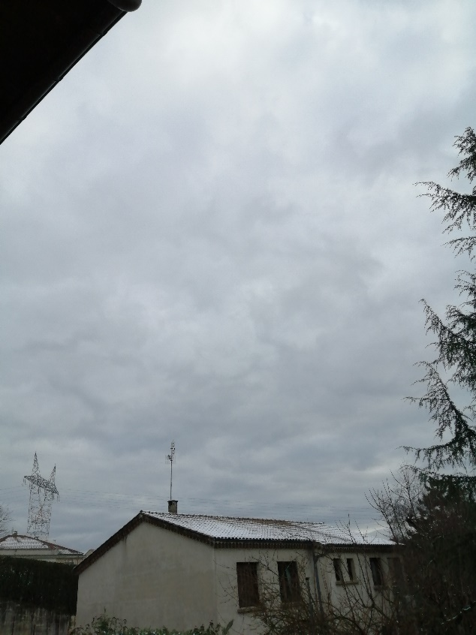

Et puis il est arrivé

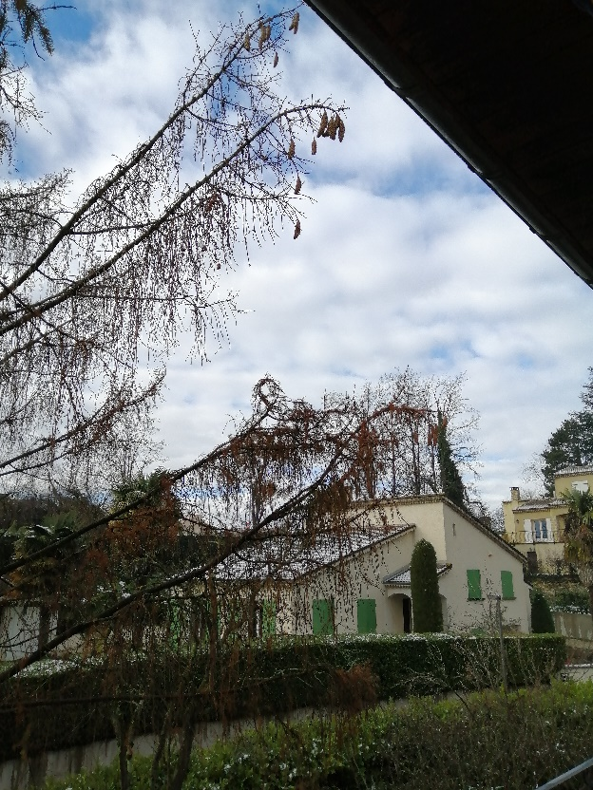

Certes il était là mais il manquait quand même un peu de sa splendeur .Alors direction Villefranche sur mer (à côté de Nice) pour rejoindre Brigitte qui y avait loué un studio pour une semaine de vacances

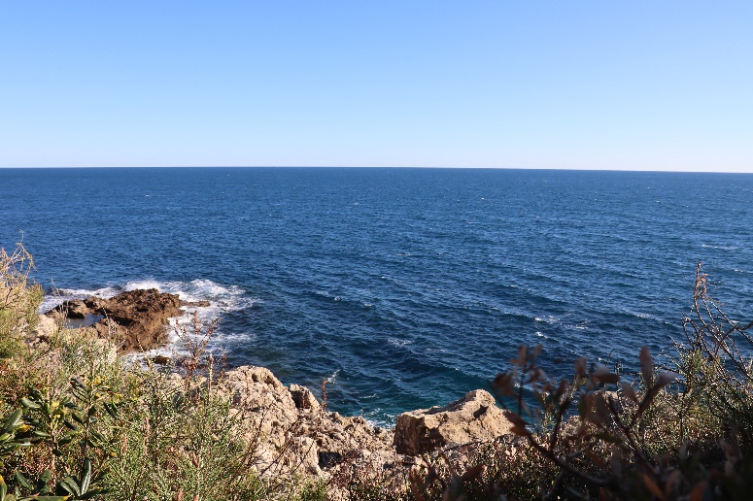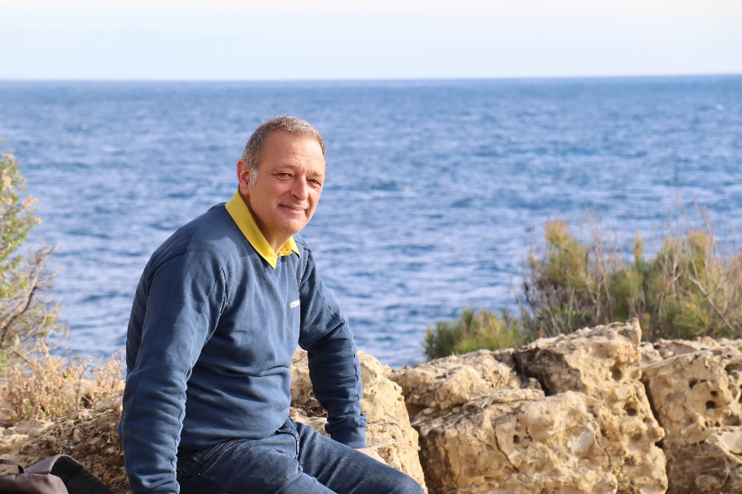

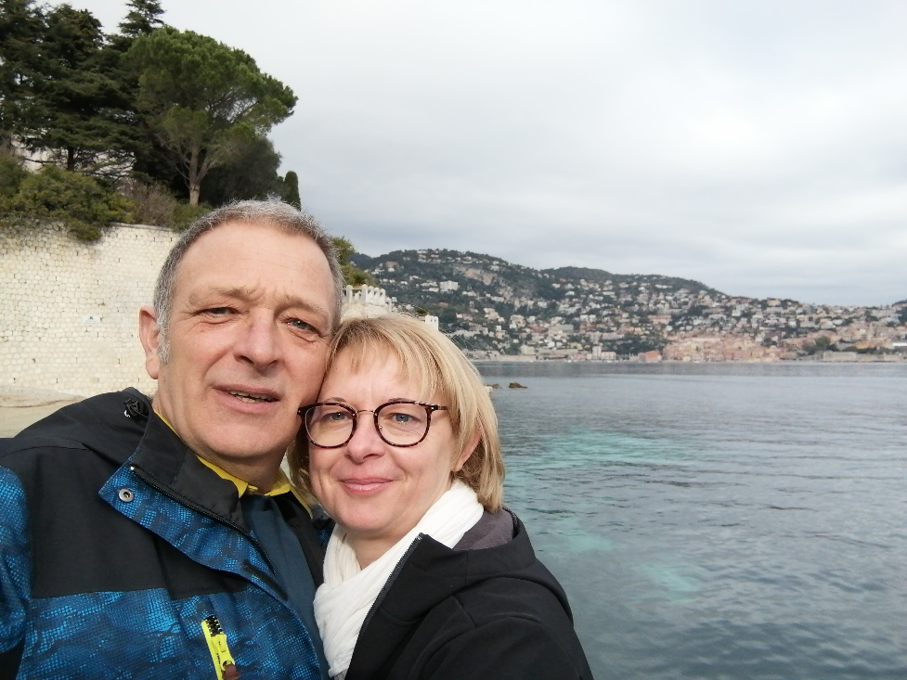

Qu’il fait du bien ce soleil.

Les travaux avancent chez Hippolyte après le changement de la porte d’entrée et de la fenêtre de la pièce du bas, le projet de la cuisine pointe le bout de son nez (c’est un peu comme le soleil)

Le passé

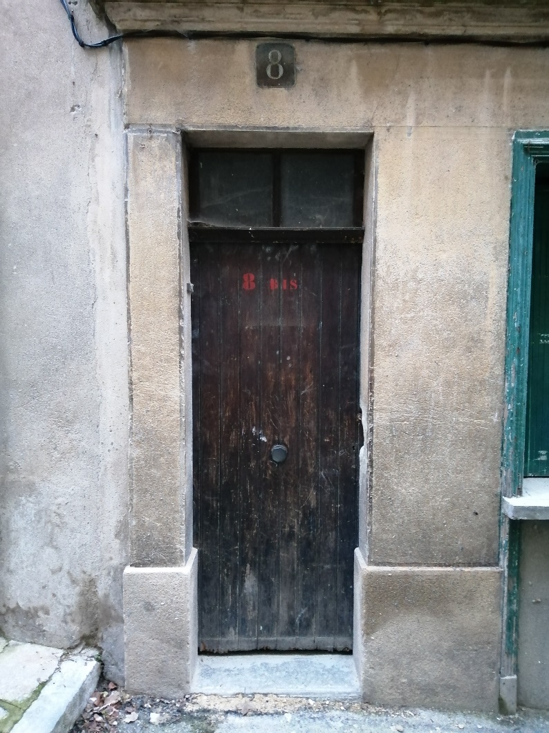

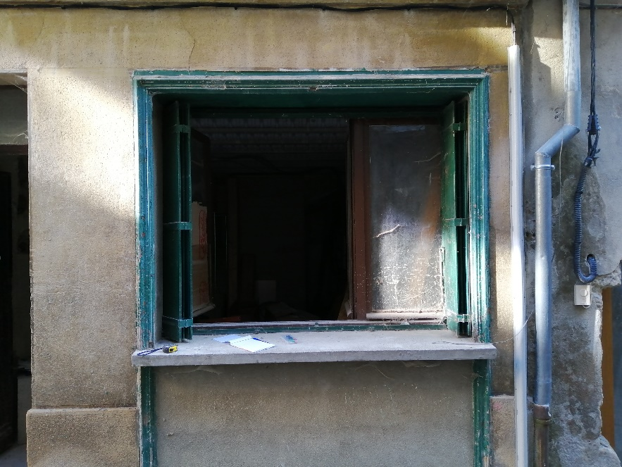

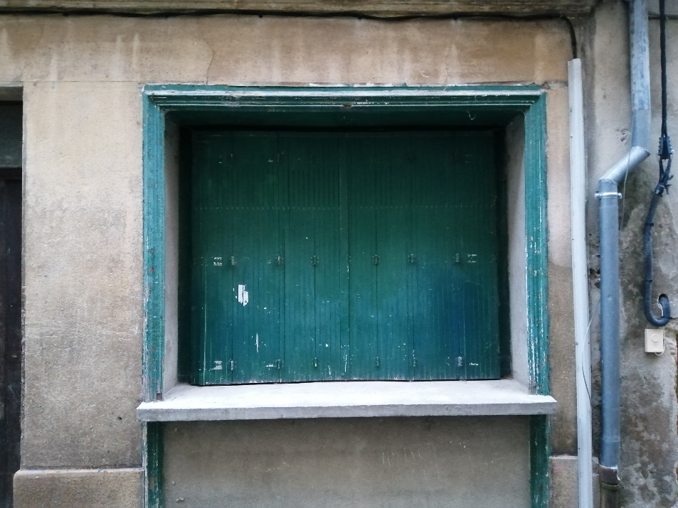

Le présent

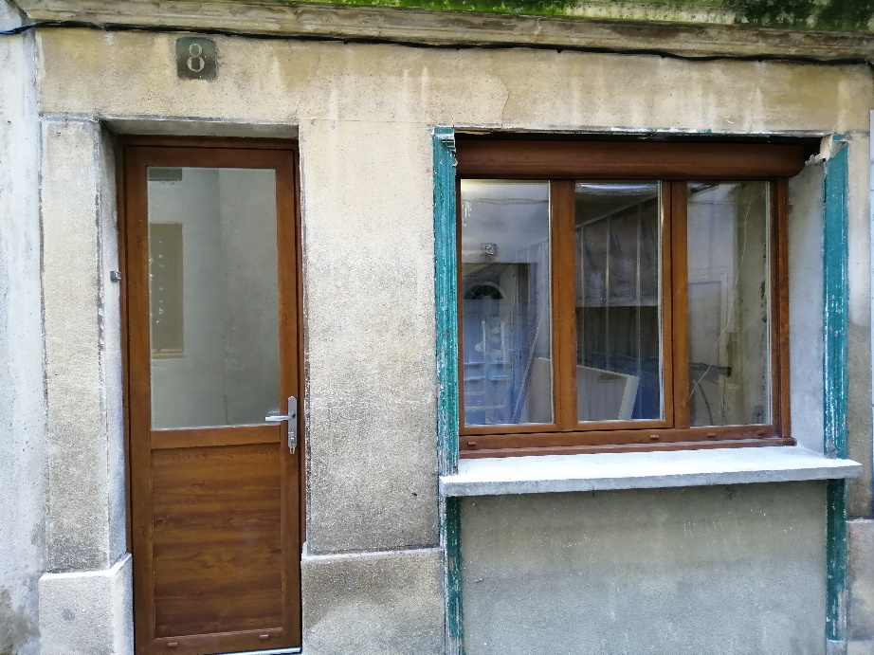

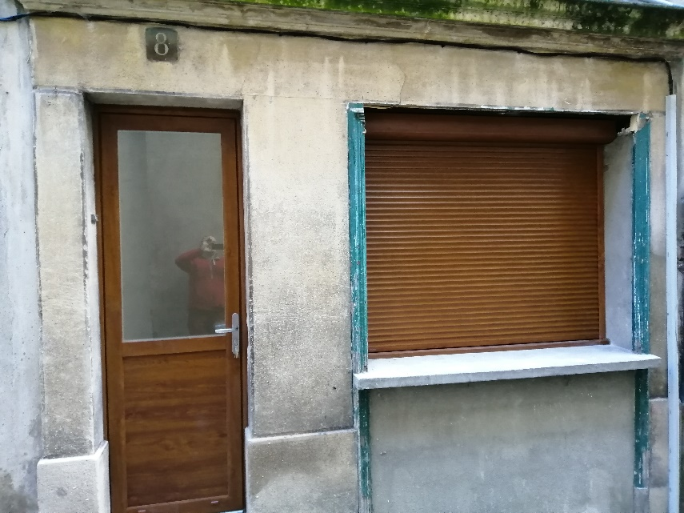

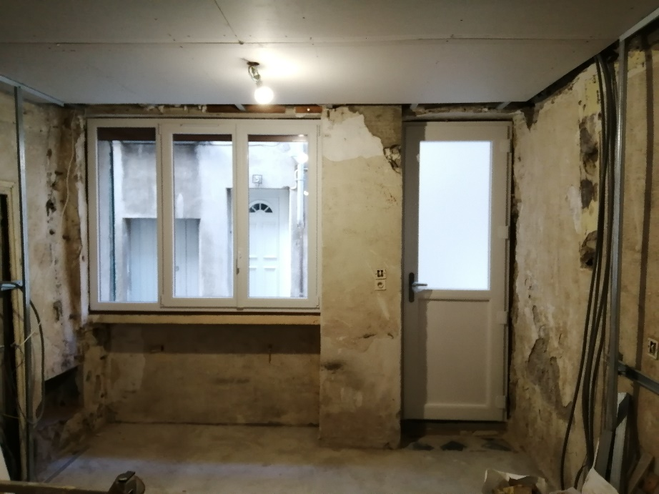

Le futur proche

